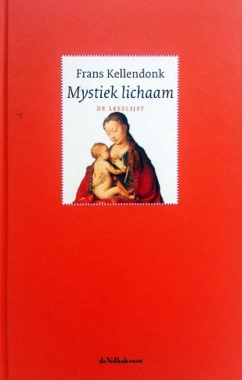Titel:  
Mystiek lichaam

Schrijver/schrijfster:  
Frans Kellendonk

Jaar van uitgave:  
1986

Thema’s:  
Geloof, homoseksualiteit, christendom, relaties tussen ouder en kind

Titelverklaring:  
de titel verwijst naar het joodse denkbeeld en de connectie tussen god en de mens. Wij leven in een wereld van levenden en doden. De mens hoort zich voort te planten.

Personages:  
**A.W Gijselhart** is de vader van prul(Magda) en broer en hij is weduwnaar. Hij woont alleen en is altijd met geld bezig, hij is trots miljonair. Hij vindt het leuk om met prul je kibbelen en zijn leven wordt weer compleet na de geboorte van het kind van prul.

**Prul (Magda)** is de geliefde dochter van Gijselhart, ze heeft zeer veel mislukte relaties achter de rug en keert af en toe terug naar haar vader. Hij heeft haar kamers op de Doornenhof bewaard en noemt ze het ‘Prulmuseum’. Ook dit keer heeft ze een relatie met een man achter de rug, die ze vijfendertig duizend gulden geleend heeft. De grote verrassing is dat ze zwanger is van Bruno Pechman, een jood.

**Pechman** Komt pas naar de Doornenhof nadat zijn zoon is geboren, die dan helemaal opleeft. Hij is doodsbang voor Broer die hem met een buks heeft bedreigd. Uiteindelijk sluit hij vriendschap, maar vertrekt later toch met Prul en zijn zoon naar Zwitserland.

**Broer (Leendert)**is homoseksueel en woont in New York met zijn grote liefde. Maar als zijn vriend doodgaat besluit hij, met dezelfde ziekte besmet, terug te keren naar de Doornenhof. Daar wordt hij onwillig opgevangen door Gijselhart. Hij heeft zeer eigenzinnige gedachten over de dood. Wanneer Prul met Pechman vertrekt naar Zwitserland blijft hij, wachtend op de dood, achter met Gijselhart.

Perspectief:  
Het boek is opgedeeld in drie delen, in het eerste deel word vanuit gijselhart geschreven. In het tweede deel kijk je vanuit Leendert, en in het derde deel kijk je vanuit iedereen. In het verhaal is er toch een soort verteller en kijk je vooral in het 3e deel als het ware van boven mee.

Samenvatting:  
Eerst wordt de geschiedenis van de vader verteld. Hier wordt duidelijk dat hij een vrek is op allerlei gebieden. Ook dochter Magda, door haar vader Prul genoemd, wordt een beschreven. Er gebeurt eigenlijk niet veel.

In het tweede deel wordt de geschiedenis van de zoon van A.W. Gijselhart, Broer genoemd, beschreven. Leendert is homofiel en komt daar duidelijk voor uit. Hij is rijk geworden en ten onder gegaan aan de handel in kunst en het speculeren erover. In New York ontmoet hij een rijpere jongen met wie hij een deel van het verhaal doorbrengt, maar deze jongen overlijdt later aan bloedkanker. Broer is dan weer alleen en keert weer terug naar de Doornenhof.

Intussen heeft Magda van Bruno Pechman een zoon gekregen, genaamd Victor. Victor is nogal traag van begrip en leert pas laat kruipen. Hij interesseert zich in niets, maar als zijn vader erbij is, is dat wel anders.

Maar Bruno wordt door Broer en Gijselhart het huis uit gekeken. Ze hebben zelfs even het idee om hem te vermoorden. Toch sluit Gijselhart vrede met ‘de Jood’ en keert hij zich ook weer tegen Broer. Broer overlijdt aan het einde van het verhaal ook en Bruno en Magda zijn met Victor vertrokken naar Zürich. En zo was A.W. Gijselhart weer alleen op zijn Doornenhof.

Beoordeling:  
mystiek lichaam is een oud boek over meerdere onderwerpen: homofilie, vader dochter relatie etc. dit waren onderwerpen die ik in een boek wel is terug wilde lezen. Al vrij snel kwam ik erachter dat dit boek niet mijn ding is. De schrijfstijl werkt voor mij niet, het is een vrij oud boek dat goed te merken is aan taalgebruik. De opbouw van het boek was lastig omdat er veel stukken waren dat er maar 1 iemand aan het woord en dan daarna opeens weer in het verhaal terecht kwam, Ik moest soms stukken twee keer lezen om het te begrijpen. Er zaten ook wat vreemde stukken in, zoals het stuk waar broer het lymfevocht van de rijpere jongen opdringt. Het boek was vaag, lastig om te bergijpen. Over het algemeen durf ik te zeggen dat dit niet mijn soort boek is en dit het minst leuke boek is wat ik tot nu toe heb gelezen